

ДОДАТОК №2

ДО ДОГОВОРУ №

***про надання послуг в сфері інформатизації***

м. Львів 23.02.2017 р.

ТзОВ «ВебДрімЛаб», ідентифікаційний код: 39853667, в особі директора Строгуш В.В., діючий на підставі статуту, з однієї сторони та ТзОВ «ЕН СІ Інжиніринг Україна», ідентифікаційний код: 39699776, в особі директора директора Буркович А. М., що діє на підставі Статуту з іншої сторони, разом надалі іменовані "Сторони", а кожна окремо «Сторона», уклали цей Додаток №2 до Договору №\_\_ про надання послуг в сфері інформатизації про наступне:

Виконавець зобов’язується розробити веб-сайт з наступним функціоналом:

1. Розробити бізнес сайт відповідно до тарифів ВИКОНАВЦЯ.
2. Структура сайту:

**Розділи меню** – Про компанію, Послуги (+ підрозділи фрезерні роботи, токарні роботи, інші механічні роботи, гальванічні та інші типи покриттів – Вони мають бути реалізовані випадаючим списком <http://prntscr.com/eec0o3>), Наші роботи, Обладнання, Якість, Новини, Контакти. Переклади додаються.

**Сайт, на який потрібно орієтуватися**:

<http://www.ngmetal.com.ua/> (це основний сайт, який подобається, відштовхуйтесь по дизайну, оформленні саме від нього!!!!!!!)

Від цих 2-х сайтів будем відштовхуватись по наповненню, шоб розуміти чим ми займаємось:

http://ncengineering.net/

http://www.claessonengineering.com/

**Повна назва компанії** – Global Engineering Solutions

**Кількість мов на сайті** – Польська, англійська, німецька

**Соцмережі** – фб, ютуб.

**Фон на головній сторінці дається на окремі блоки, а не загалом на всю сторінку:**

на деяких блоках просто білий фон, а на деяких блоках фон в колір логотипу. Ми хочемо щоб сайт був в одному стилі з логотипом, але щоб кольори були плавні, щоб сайт виглядав «живим».

**Яким кольорам надаєте перевагу** – використовувати файл брендбуку.

**Контакти, які будуть на головній сторінці зверху**. Тел.: +48222118858 global[engineering.s.info@gmail.com](mailto:engineering.s.info@gmail.com)

**Чи потрібна Форма зворотнього зв’язку? Так** <http://art-shop.lviv.ua/> (хочемо аналогічну форму зворотнього зв’язку,скопіювати насамперед те що я обвела.)

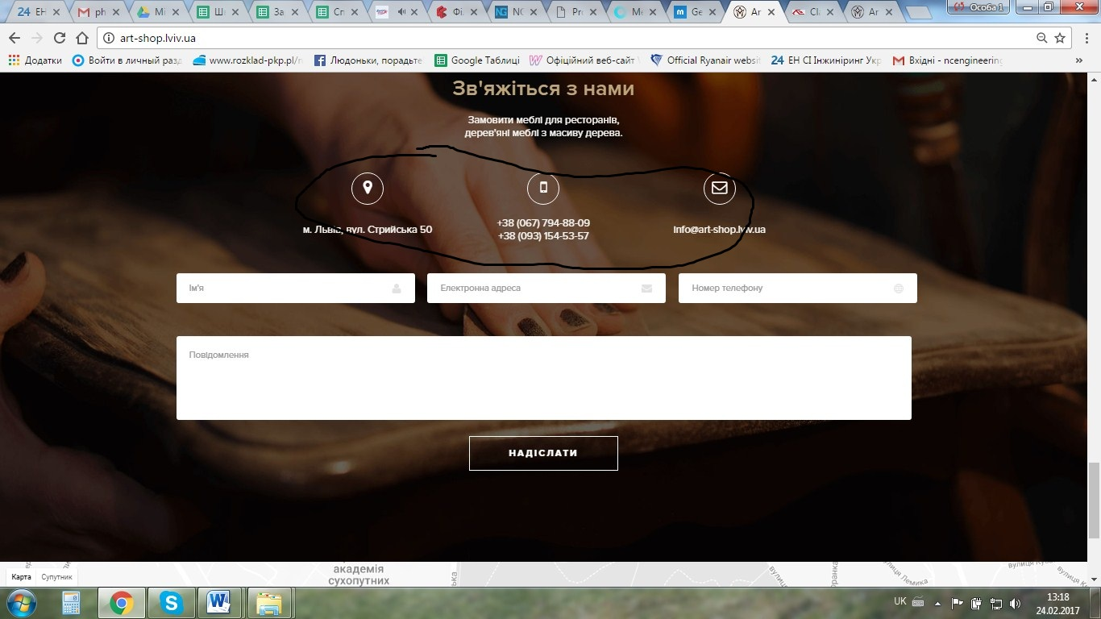

міститиме поля:

Імя

Тел

Мейл

Текст повідомлення

кнопку надіслати. На якій емейл будуть приходити листи? – вказати e-mail: [globalengineering.s.info@gmail.com](mailto:globalengineering.s.info@gmail.com)

В правому нижньому куті додати кнопку замовлення дзвінка зеленого кольору або синього, ( щодо кольору телефону треба дивитись, який буде підходити до кольорової гами сайту)



**Десктопна версія:**

|  |  |  |
| --- | --- | --- |
| Лого | Розділи меню – Про компанію, Наші роботи, Обладнання, Послуги, Якість, Новини, Контакти.  Алгоритм перелінковки:   1. При кліку на логотип переходимо на головну сторінку 2. При кліку в меню на «Про компанію» переходимо на блок на головній «Про компанію»? Так 3. При кліку на «Наші роботи» переходимо на внутрішню сторінку 4. При кліку на «Обладнання» переходимо на внутрішню сторінку 5. При кліку на « Послуги» переходимо на внутрішню сторінку 6. При кліку на «Якість» переходимо на внутрішню сторінку 7. При кліку на «Новини» переходимо на внутрішню сторінку 8. При кліку на Контакти переходимо на внутрішню сторінку «Контакти». | 2 номера, мови (подати абревіатурою – PL, ENG, DE), соцмережі |
| **1-ий блок – слайдер**  **Картинка + окремий текст для кожної картинки, який можна вводити з адмін панелі.**  Стрілочки для гортання мають бути ліворуч та праворуч. Також в режимі замовчування включити автоплей слайдерів. Переключатись вони мають плавно!  V7 Tobacco Leaf World Supply V7 Tobacco Leaf World Supply | | |
| **Про компанію**  Зліва картинка, праворуч текстова інформація 2-3 речення і з кнопкою «Read more», за допомогою якої відкривається решта тексту  Зробити, як <http://www.ngmetal.com.ua/pro-kompaniiu>  **ТЕКСТ ПРО КОМПАНІЮ**  ФОТО «НІБИТО НАШОГО ВИРОБНИЦТВА»  ФОТО ПРАЦІВНИКІВ  **ТЕКСТ ПРО ПРАЦІВНИКІВ**  Скільки фото працівників буде? Це буде одна спільна фотографія або просто скачана картинка. І скільки тексту про працівників? Скільки буде тексту про компанію? (по тексту мені важко вам зараз сказати, текст про компанію ви можете приблизно подивитися на сайті Ен Сі Інжиніринг, а про співробітників нам треба написати, я думаю це буде 4-5 речень).  На прикладі Ви показали внутрішню сторінку, а це буде блок на головній і відповідно так багато інформації не рекомендуємо подавати, бо відразу після слайдеру на другому блоці не треба так завантажувати клієнта. Так я погоджуюсь, на головній ми показуємо :  **ТЕКСТ ПРО КОМПАНІЮ**  ФОТО «НІБИТО НАШОГО ВИРОБНИЦТВА»  і стрілочку детальніше, коли людина нажимає детальніше, їй розгортається повністю:    **ТЕКСТ ПРО КОМПАНІЮ**  ФОТО «НІБИТО НАШОГО ВИРОБНИЦТВА»  ФОТО ПРАЦІВНИКІВ  **ТЕКСТ ПРО ПРАЦІВНИКІВ** | | |
| **Наші роботи**  Короткий текст під заголовком  Подати 8 картинок із виконаними роботами у 2 рядки  Внизу кнопка «Переглянути усі» (але на самій картинці не писати галузі застосування) | | |
| **Послуги**  Подати прямокутниками  **Токарні роботи**  **Фрезерні роботи**  **Гальванічні та інші типи покриттів**  **Інші механічні роботи**  Потрібно подати картинки для цих категорій, бо для 2-ох верхніх ми ще знайдемо, а от для 2ох нижніх ні.  Ховер зробити як на прикладі:  Поки не навів на категорію, то яскравіcть зменшена – при наведенні яскравість картинки збільшується відштовхуватись, як на http://www.ngmetal.com.ua/ Коли натискаємо на картинку розгортається нижче під нею текст з міні-описом і функцією детальніше.  **C:\Users\Зоряна\Desktop\Папка з Днем Народження\Screenshot_8.jpg** | | |
| **Принципи роботи**  Подати інфографікою. **C:\Users\Зоряна\Desktop\Папка з Днем Народження\Screenshot_9.jpg**   1. Сучасні технології 2. Високоякісні матеріали 3. Індивідуальний підхід 4. Робота в термін 5. Оперативна доставка 6. Зручні ціни 7. Гарантована якість | | |
| **Новини**  Мають бути 3 основні новини (останньо додані) і містити такі деталі:  Дата публікації  Заголовок  Короткий опис статті  + кнопка «Всі новини», яка веде на внутрішню сторінку із списком всіх новин.  Хочемо, щоб новини були зображені на головній як на <http://www.ngmetal.com.ua/#undefined2>. Коли наводимо мишкою на новини вони стають випуклими.  C:\Users\Зоряна\Desktop\Папка з Днем Народження\Screenshot_10.jpg | | |
| **Наші партнери**  Подати у вигляді каруселі логотипів    Логотипи брендів для каруселі. Всього має бути 6. Можливо є логотипи у форматі пнг??? ні немає, включіть можливість адміну додавати потім самостійно партнерів.  http://www.claessonengineering.com  https://www.mazak.com/ru/  <http://www.yg1usa.com/>  <http://abplanalp.com.ua/>  <http://www.guhring.com/>  https://www.hoffmann-group.com/RU/ru/horu  http://global.kyocera.com/  **Контакти+футер**  ( футер обов’язково, зразок футера <http://www.claessonengineering.com/>    Які розділи з меню мають дублюватися тут? Послуги, контакти, новини (так як і на зразку)  Подати контактну адресу - ul. Domaniewska 37, lok. 2.43  02-672 Warszawa  Чи повинен бути короткий опис про компанію? Так, текст дамо пізніше  Чи повинна бути карта? Так, але вона має бути більша за розмірами ні ж на цьому зразку.  Скільки має бути Номерів телефонів? 2 номери +48222118858; +48790406205, пошта [globalengineering.s.info@gmail.com](mailto:globalengineering.s.info@gmail.com)  Соцмережі значок - Фейсбуку і ютубу | | |

1. **Такі розділи будуть мати внутрішні сторінки:**

На всіх внутрішніх сторінках повинна бути фонова тематична картинка нижче хедеру (її також потрібно підібрати) добре

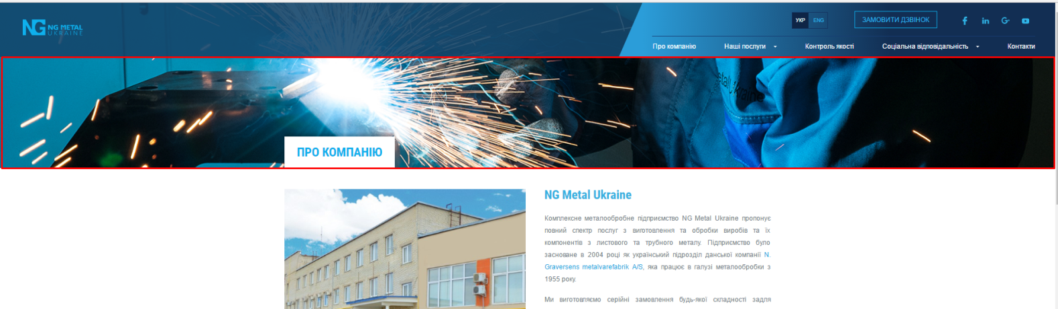

* 1. **Наші роботи**

Кнопка «Переглянути усі роботи» веде на окрему внутрішню сторінку, де матимемо галерею із фотографіями.

Ліворуч матимемо бокове меню «Галузі застосування» з можливістю відсортовувати деталі за «Галузями застосування»

* Машинобудівна
* Приладобудівна
* Медична
* Військова
* Робототехніка
* Устаткування легкої промисловості
* Радіотехнічна й електронна промисловість
* Устаткування поліграфічної промисловості

Зверху матимемо можливість відсортувати деталі за металом (всього 5) у вигляді табів:



* Деталі з латуні
* Деталі з алюмінію
* Деталі з нержавійки
* Деталі з пластику
* Деталі зі сталі

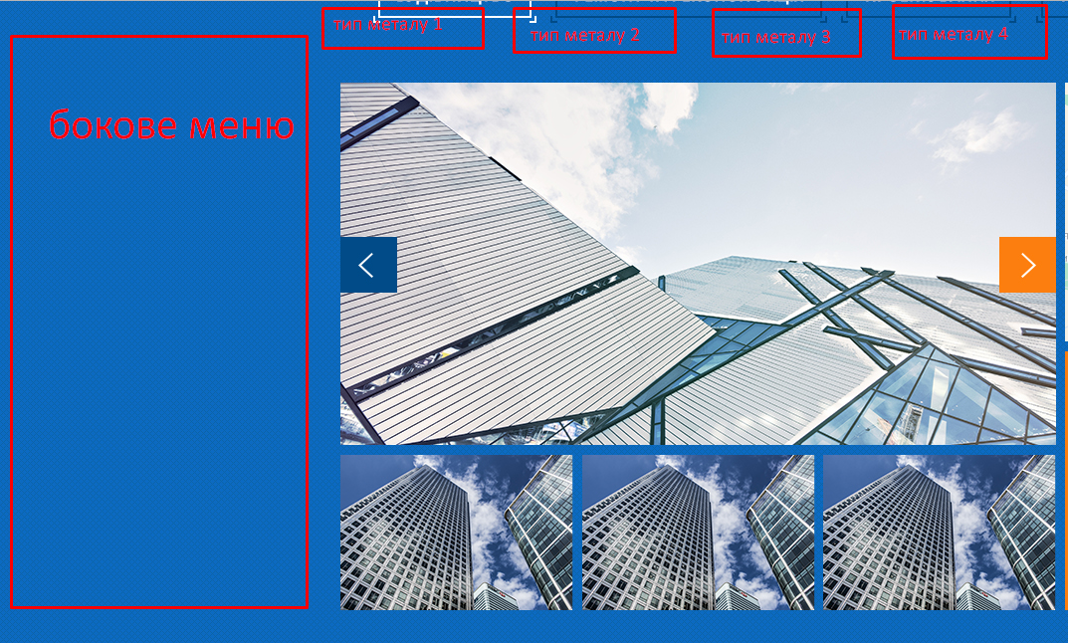

При кліку на фотографію вона збільшується.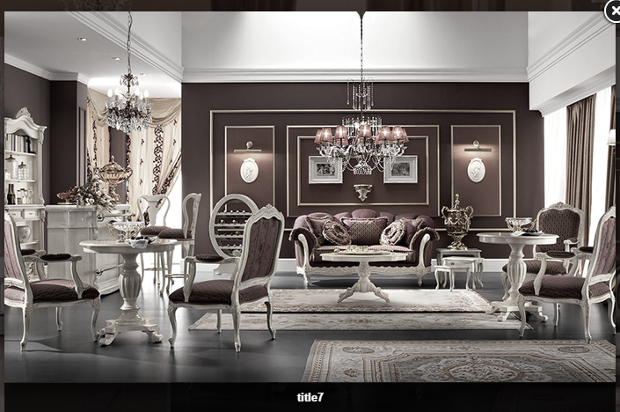

* 1. **Загальна сторінка Новин матиме вигляд – список Новин** ,але без фотографій. Давайте просто 6 новини в 2 ряди, з датою публікації, заголовком. А загалом подивитесь самі, як буде краще.
  2. **Сторінка «НОВИНИ» матиме вигляд:**

Дата публікації

Заголовок

Текст

Можливість вставлення картинки

**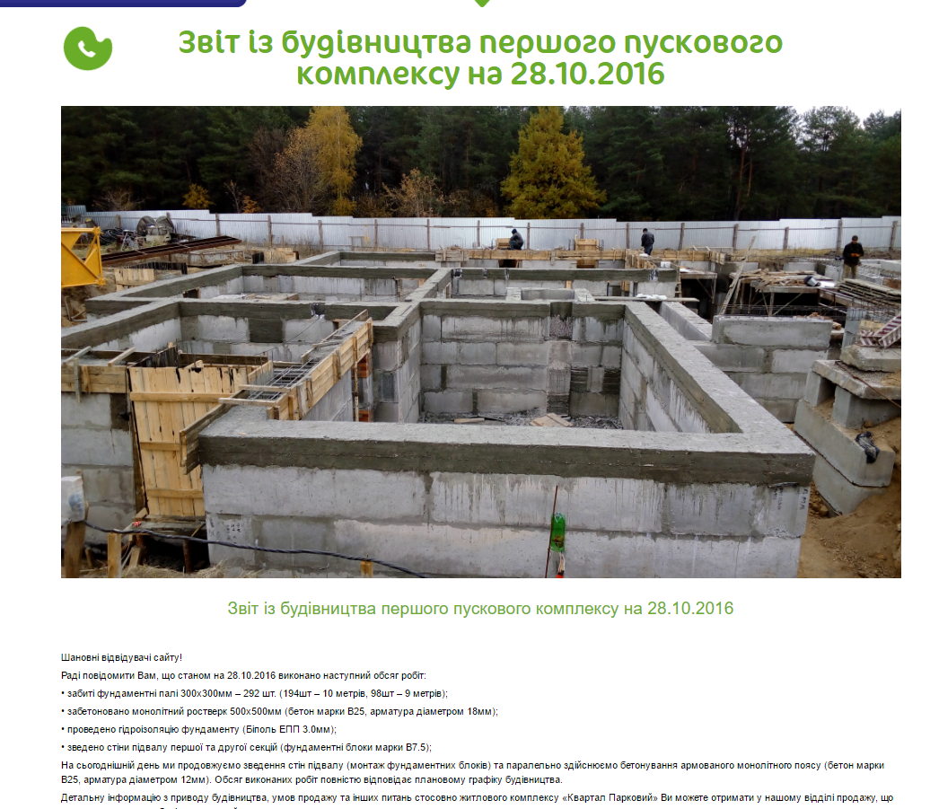**

* 1. **Внутрішня сторінка «Послуги»**

Можна відштовхнутись від розділу «Послуги» http://www.ngmetal.com.ua/nashi-posluhy/hnuttia

Ліворуч матимемо бокове меню з можливістю вибору роботи:

Праворуч опис робіт, Внизу відповідна картинка (її Ви зможете або додавати або ні)

* Фрезерні роботи
* Токарні роботи
* Інші механічні роботи
* Гальванічні роботи та інші типи покриттів

І при кліку на певну роботу змінюється текст і картинка? Так

* 1. **Внутрішня сторінка «Якість»**

Подати інфографікою без використання іконок.

Можна ввести додаткові кольори або притримуватися фірмових кольорів.

Контроль сировини Вимірювання 1-ї деталі Поточний контроль Вихідний контроль

на верстатах

ТЕКСТ

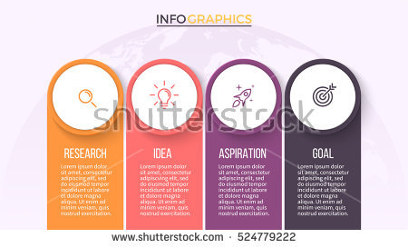

Внизу + загальний текст про якість

Загальний текст про якість, який завжди є

* 1. **Внутрішня сторінка «Обладнання»**

Матиме праворуч бокове меню, праворуч інформацію про обладнання: назва, короткий опис та фото

**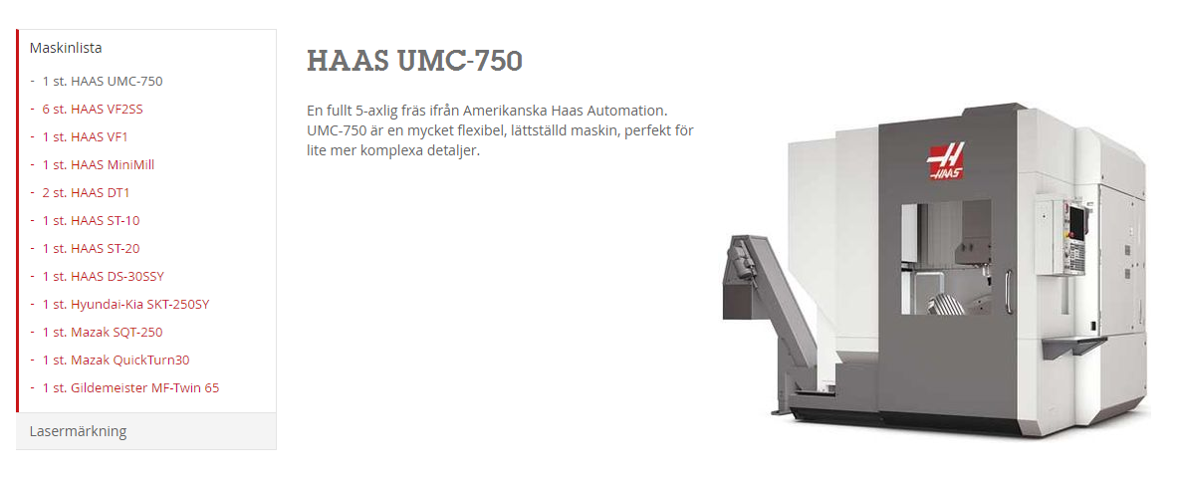**Фрезерні

* 1 х HAAS UMC-750
* 6 х Haas VF2SS
* 3 х Haas MiniMill
* 2 х HAAS DT1
* 1х Cincinnatti Sabre 1000

Токарні

* 3 х HAAS ST-10
* 1 х Mazak QuickTurn30
* 3 х Leadwell LTC-20

Токарно-фрезерні

* 1 х HAAS ST-20
* 1 х Hyundai-Kia SKT-250SY
* 1 x Gildemesiter MF Twin 65
* 1 х Mazak SQT-250
* 1 х Haas Tl 15
  1. **Внутрішня сторінка «Контакти»**

Подати адресу, номери телефонів, електронну скриньку. Розташування (дизайн) виберіть самостійно.

Фото нібито нашої команди

**Співробітники:**

**Jerzy Koczera**

Prezes

global[engineering.jk@gmail.com](mailto:engineering.jk@gmail.com)

Mobile: [+48790406205](tel:+48%20790%20406%20205)

**Olga Bagday**

Managerin Vertrieb

global[engineering.ob@gmail.com](mailto:engineering.ob@gmail.com)

Mobile: +48222118858

Skype: olya.bagday

ul. Domaniewska 37, lok. 2.43

**КАРТА**

02-672 Warszawa

global[engineering.info@gmail.com](mailto:engineering.info@gmail.com)

Графік роботи: з 8:00-17:00год.

(переклад дамо пізніше)

Також на цій сторінці має бути форма зворотнього зв’язку? Так, як на <http://art-shop.lviv.ua/>

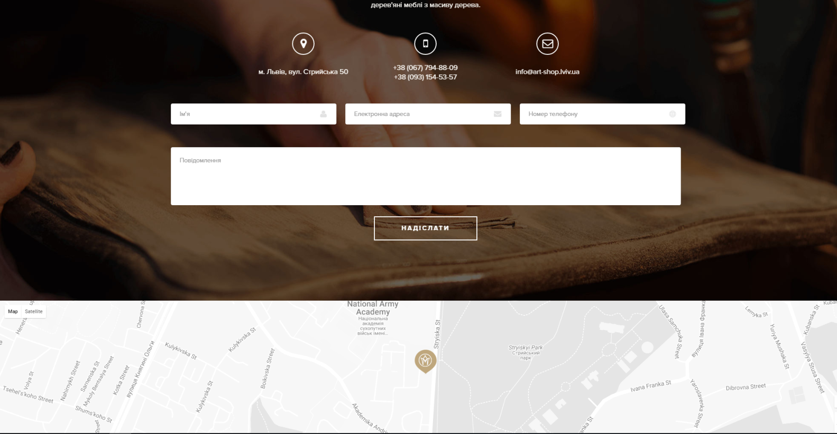

Поля форми:

Імя Обов’язково

Мейл Обов’язково

Номер телефону Обов’язково

Повідомлення + кнопка відправити.

1. Розробка професійного дизайну для сайту.

Дизайн сторінок, що входить у пакет:

1. Головна сторінка
2. Внутрішня сторінка «Послуги».

|  |  |
| --- | --- |
| **Виконавець:**  **Товариство з обмеженою відповідальністю «ВебДрімЛаб»**  Номер запису в ЄДРЮО та ФОП 1 415 102 0000 036795  Платник єдиного податку – III група.  **МФО: 325321; Код ЄДРПОУ 39853667; р/р 26009053828451 у ПАТ КБ "ПРИВАТБАНК"**  Тел. **093-0000-714**, е-мейл: info@WebDreamLab.com, http://webdreamlab.com/  **\_\_\_\_\_\_\_\_\_\_\_\_\_\_\_\_\_\_\_ Строгуш В.В.** | **Замовник:**  **ТзОВ «ЕН СІ Інжиніринг Україна»**  Україна 79021, м. Львів, Залізничний р-н, вул.Садова, буд.9-А – юридична адреса  Україна 79035, м. Львів, вул. Зелена, буд.238 – фактична (поштова) адреса  Тел./Факс: +38 (032) 245 26 81  КОД ЄДРПОУ 39699776, МФО 325365  Рахунок 2600201615465 в ПАТ «КРЕДОБАНК» м.Львів, ІПН 396997713039  **\_\_\_\_\_\_\_\_\_\_\_\_\_\_\_\_\_ /** **Буркович А. М. /** |
|  |  |